Посиделки с лесовичком.

Доброе утро!  
Уважаемые родители, мы очень ждем от вас выполненные задания!  
  
Сегодня поговорим о "Посуде"  
1.Смотрим с детьми видео: <https://youtu.be/TmhLkZTeFX4>  
<https://youtu.be/7M9mI0mRcqk>  
2. Участвуем в Онлайн викторине для детей "Мир человека. Посуда" : <https://edu-time.ru/vics-online/vc-4-mir-posuda.html>  
2. Отгадываем загадки "Про посуду" и "склеиваем" разбитую кружку:  
<https://www.igraemsa.ru/igry-dlja-detej/zagadki-rebusy-sharady/zagadki-pro-posudu>  
<https://www.igraemsa.ru/igry-dlja-detej/igry-na-logiku-i-myshlenie/soberi-chashku>  
3. Делаем зарядку с капитаном крабом: <https://youtu.be/Fs1KKSlhQl4>  
4. Делаем поделку "Яичница":  
Вам потребуется: Цветная бумага (или картон) темного цвета, белая и желтая бумага (или пластилин), клей.  
Сделайте поделку "Яичница" на сковороде или на тарелке. Фото образцов смотрите ниже.

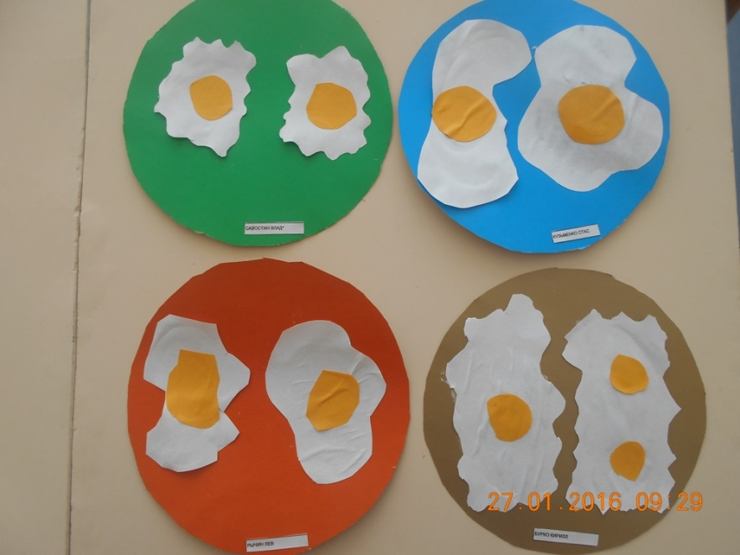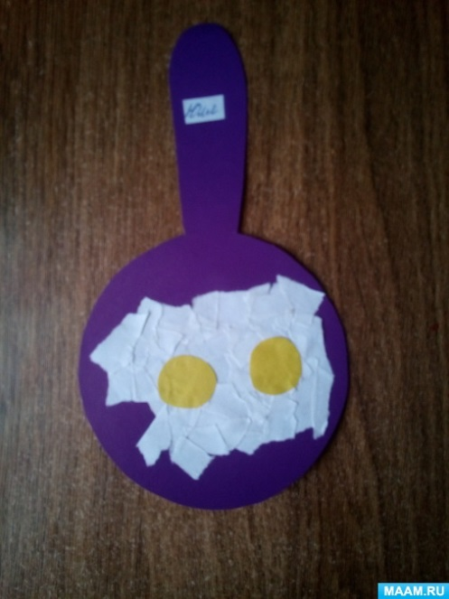

Фото поделок можно отправить на нашем сайте <http://cdutt.sugomak.ru> в разделе "Связаться с нами".